农业芯片再升级——生物育种4.0时代的投融资法律风险初探
戴卿颖 郭敬

引言
种子是农业的芯片，世界种业已进入到“常规育种+生物技术+信息化”的育种“4.0时代”。利用生物育种技术可以提高粮食自给率、节约土地、提高饲料作物竞争力从而提高畜牧业竞争力。推进生物育种产业化，把产品研发从以产量为核心转向优质、高效的多元化发展，是顺应粮食结构调整、满足市场对多元化品种需求的关键。
据IDTechEx Research，2031年植物生物技术育种产业整体规模有望达443亿美元。下游应用的需求和种子经济价值的增加将使市场持续强势扩张。新技术满足了增量的需求，加之政策的鼓励与资本的涌入，故相较于传统植物育种，基因编辑育种和转基因育种将承载市场未来十年的新增量。由于转基因技术开发单一品种较基因编辑技术年限长、耗费资金多（前者通常需要10+年，以及1.36亿美金的投入；而后者只需要3+年，以及20+万美元的投入），因此基因编辑赛道能够吸纳更多企业的参与。
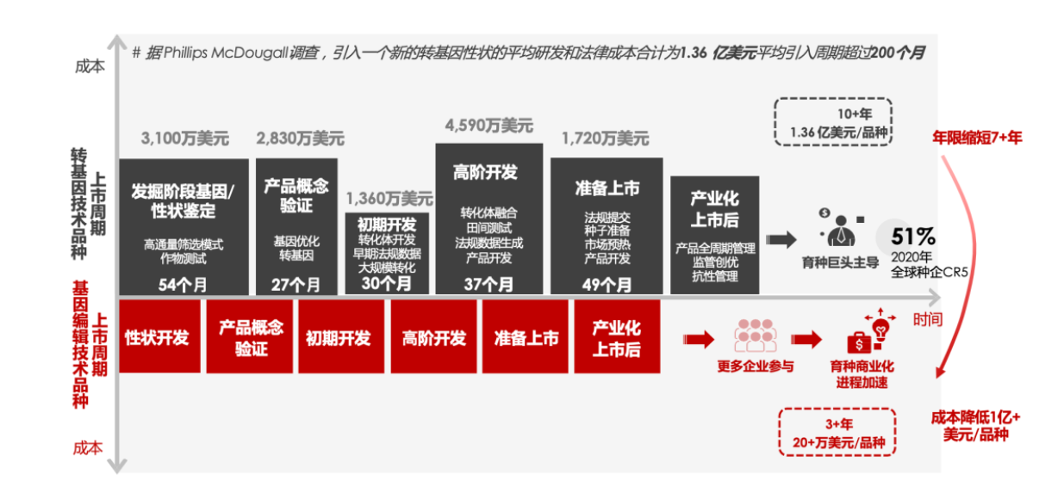
（华兴报告：《生物育种：前沿生物技术改造下的新农业》）
本文关注生物育种这一前沿技术，探讨生物育种行业相关法律合规及投资风险点。

一、概述

1.定义
生物育种是指利用遗传学、细胞生物学、现代生物工程技术等方法原理，培育生物新品种的过程，主要包括杂交育种、诱变育种、多倍体育种、单倍体育种、细胞工程育种（组织培养育种）、基因工程育种（转基因育种）等，体现着当代生物科学研究的最新成果及其应用，是当今最前沿的科技门类之一。
生物育种产业链：上游主要为育种研发机构，主要是种子研发；中游是种子培育与生产加工；下游是生物育种的应用领域。

2.发展历程
生物育种主要经历了以下四个阶段的发展：
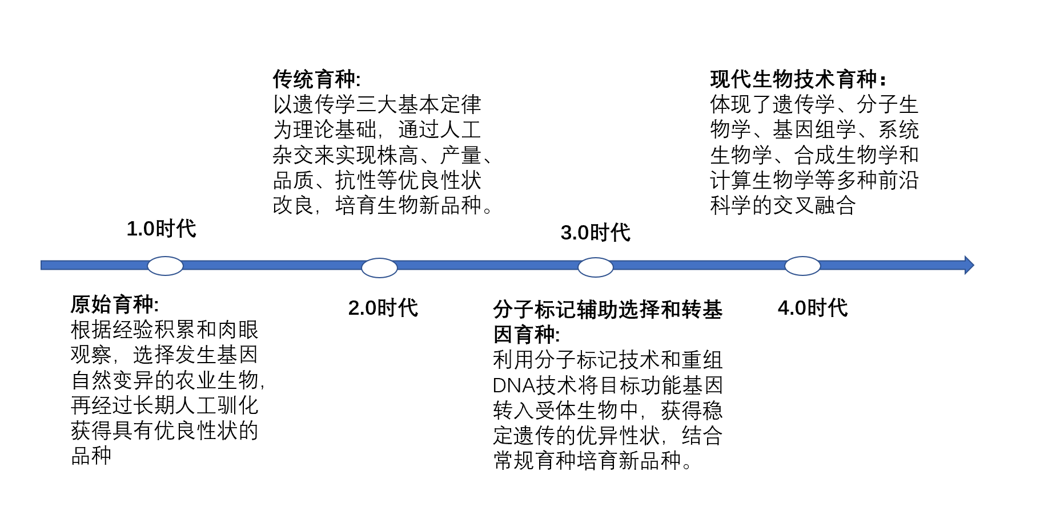
①1.0时代——原始育种
即人工驯化，人类根据经验积累和肉眼观察，选择发生基因自然变异的农业生物，再经过长期人工驯化获得具有优良性状的品种。
②2.0时代——传统育种
兴盛于19世纪中叶到20世纪初，它主要是指利用杂交技术进行新品种的选育。它以孟德尔和摩尔根提出的遗传学三大基本定律——分离定律、自由组合定律、连锁和交换定律为理论基础，通过人工杂交来实现株高、产量、品质、抗性等优良性状改良，培育生物新品种。
③3.0时代——分子标记辅助选择和转基因育种
利用分子标记技术和重组DNA技术将抗病、抗虫、抗逆、提高产量、提高营养品质等功能基因转入受体生物中，获得稳定遗传的优异性状，结合常规育种培育新品种。它的优势在于可以实现已知功能基因跨物种的定向高效转移，能够解决传统杂交育种不能解决的重大问题。
④4.0时代——现代生物技术育种
集各种前沿技术大成，4.0生物育种既包含育种3.0时代的转基因育种，还包括具有代表性的新一代技术，如全基因组选择、基因编辑和合成生物学。4.0时代的生物育种体现了遗传学、分子生物学、基因组学、系统生物学、合成生物学和计算生物学等多种前沿科学的交叉融合，旨在培育出具有革命性、颠覆性、实用性的重大品种。

3.发展现状
全球种业呈现出中、美、德三足鼎立的情况。根据最新国际种业公司排名，中国有两家公司进入世界前十，分别是先正达集团和袁隆平农业高科技股份有限公司（隆平高科）。目前领跑的依然是德国拜耳集团和科迪华，两大公司在转基因作物与现代生物技术领域拥有绝对优势。
我国是世界第二大种业市场，是种业大国，但并非种业强国。我国的种子行业发展起步晚、时间短、技术相对落后，市场集中度低，排名前十的企业在国内市场的占有率不足20%。
当前，我国存在常规育种和生物育种两条技术路线。其中，常规育种仍占据主导，依赖于育种专家的经验和机遇，存在较大的不可测性。因此，为保障国家粮食安全和生态安全提供更强有力的技术支撑，发展生物育种是我国避免被国际种业巨头“卡脖子”，推动农业科技创新与现代化发展的关键环节。
根据国家知识产权局知识产权发展研究中心发布的《生物育种产业专利导航研究成果》报告，当前全球生物育种领域专利申请量呈上升态势，近十年来专利申请量快速增长。通过检索世界范围生物育种相关的66.2万件专利申请，专利申请量排名前三的国家分别为中国、美国、日本。其中，中国专利申请17.2万件，申请量排名第一，占专利申请总量的27%。

4.发展短板
①关键技术原创不足，核心技术受制于人：
中国在基因编辑、合成生物学、全基因组选择、分子设计和人工智能育种等新兴交叉领域技术研发方面短板明显：原始创新能力不足，缺少重大突破性的理论和方法，关键技术与战略性产品研发水平相对较低，国际竞争力优势相对较弱。
②产研结合度低，在应用方面的深度和广度明显不足：
我国生物育种的研发仍以高校、科研院所为主，科研目的性强，总体偏于“小作坊”式的研究。一个小团队往往要负责育种的全过程，力量分散、育种周期长，与国际先进的流水线式育种体系相比，在效率、资源和技术手段等方面都存在巨大差距。此外，企业的参与性不强，往往造成研发出来的成果商业化应用受阻，这反过来又影响到研发单位的积极性与投入力度，进而影响到我国生物育种技术的进一步提升。

二、相关法律法规和政策

1.中国
①政策支持
日期 | 名称 | 内容
2000年12月1日 | 《种子法》（已被修改） | 允许民营种业企业参与，引入市场竞争机制，打破行政区划垄断经营种子的局面。
2011年4月 | 国务院8号文《关于加快推进现代农作物种业发展的意见》 | 确立种业企业成为育种创新主体的地位。
2020年7月 | “十四五”规划 | “生物育种”被列为需要强化国家战略科技力量的八大前沿领域之一。
2020年12月 | 中央经济工作会议 | 明确提出“尊重科学、严格监管，有序推进生物育种产业化”，同时指出“要开展种源卡脖子技术攻关，立志打一场种业翻身仗”。
2021年2月 | 农业农村部办公厅发布《关于鼓励农业转基因生物原始创新和规范生物材料转移转让转育的通知》 | 鼓励原始创新，支持高水平研究，支持从事新基因、新性状、新技术、新产品等创新性强的农业转基因生物研发活动。这为生物育种指明了方向：额外注重新基因的挖掘和新技术的开发。
2021年2月 | 中央一号文件 | 再次强调，要尊重科学、严格监管，有序推进生物育种产业化应用。
2021年7月 | 中央深改委第二十次会议 | 审议通过《种业振兴行动方案》。
2021年9月 | 《知识产权强国建设纲要（2021—2035年）》 | 提出要“围绕生物育种前沿技术和重点领域，加快培育一批具有知识产权的优良植物新品种，提高授权品种质量”。
2021年12月 | 中央经济工作会议 | 重申“深入实施种业振兴行动”。
2021年12月 | 中央农村工作会议 | 再次强调“大力推进种源等农业关键核心技术攻关”。
2021年12月 | 农业农村部编制印发《“十四五”全国种植业发展规划》 | 明确提出“启动实施农业生物育种重大项目，有序推进转基因大豆产业化应用”。
2022年1月 | 《农业用基因编辑植物安全评价指南(试行)》 | 进一步为生物育种新技术产品的研发应用和安全管理指明了方向，有利于促进种业科技创新发展。
2022年2月11日 | 国务院正式发布《“十四五”推进农业农村现代化规划》 | 要求“加快实施农业生物育种重大科技项目，有序推进生物育种产业化应用。”
2022年3月1日 | 新《种子法》实施 | 强化了种业知识产权保护。

2000年12月1日，《种子法》施行，允许民营种业企业参与，引入市场竞争机制，打破行政区划垄断经营种子的局面。
2011年4月，国务院8号文《关于加快推进现代农作物种业发展的意见》的出台，确立种业企业成为育种创新主体的地位。
“十四五”规划中，“生物育种”被列为需要强化国家战略科技力量的八大前沿领域之一。
2020年12月，中央经济工作会议明确提出“尊重科学、严格监管，有序推进生物育种产业化”，同时指出“要开展种源卡脖子技术攻关，立志打一场种业翻身仗”。
2021年2月，农业农村部办公厅发布《关于鼓励农业转基因生物原始创新和规范生物材料转移转让转育的通知》，鼓励原始创新，支持高水平研究，支持从事新基因、新性状、新技术、新产品等创新性强的农业转基因生物研发活动。
2021年中央一号文件再次强调，要尊重科学、严格监管，有序推进生物育种产业化应用。
2021年7月，中央深改委第二十次会议审议通过《种业振兴行动方案》。
2021年9月，《知识产权强国建设纲要（2021—2035年）》提出要“围绕生物育种前沿技术和重点领域，加快培育一批具有知识产权的优良植物新品种，提高授权品种质量”。
2021年12月，中央经济工作会议重申“深入实施种业振兴行动”。随后召开的中央农村工作会议，再次强调“大力推进种源等农业关键核心技术攻关”。
2021年12月末，农业农村部编制印发的《“十四五”全国种植业发展规划》，明确提出“启动实施农业生物育种重大项目，有序推进转基因大豆产业化应用”。
2022年1月24日，农业农村部颁布了《农业用基因编辑植物安全评价指南(试行)》，完善了产业化政策基础，标志基因编辑产业化重大进展：该指南的出台进一步为生物育种新技术产品的研发应用和安全管理指明了方向，有利于促进种业科技创新发展。
2022年2月11日，国务院正式发布《“十四五”推进农业农村现代化规划》，要求“加快实施农业生物育种重大科技项目，有序推进生物育种产业化应用。”
2022年3月1日，新《种子法》实施，强化了种业知识产权保护。

②监管
- 针对转基因技术&引入外源基因的基因编辑技术：
2000年，《生物多样性公约》缔约方大会通过了《卡塔赫纳生物安全议定书》，其目标是保护生物多样性不受由转基因活生物体带来的潜在威胁；包括中国在内的100多个国家签署协议，各国都建立了相关法律和法规。
2001年5月，我国颁布了《农业转基因生物管理条例》。
2020年10月，我国颁布《中华人民共和国生物安全法》，这是中国生物安全管理方面的最高法律依据。
2022年1月，农业农村部对《农业转基因生物安全评价管理办法》《主要农作物品种审定办法》《农作物种子生产经营许可管理办法》《农业植物品种命名规定》四部规章的部分条款予以修改，对转基因管理进一步规范。
2022年7月22日，农业农村部农业转基因生物安全管理办公室发布关于公开征求《转基因植物安全评价指南（2022年修订）》意见的通知，旨在进一步规范农业转基因生物安全评价工作。

- 针对不引入外源基因的基因编辑技术：
2022年1月，农业农村部印发《农业用基因编辑植物安全评价指南（试行）》，该指南针对没有引入外源基因的基因编辑植物，引入外源基因的基因编辑植物仍须按照《转基因植物安全评价指南》要求申报安全评价。

2.国外监管
各国对生物育种新技术产品的态度不同，管理法规及监管方式也各不相同。
- 转基因技术的监管
根据对生物育种新技术作物监管侧重点的不同，可将应用生物育种新技术的国家和地区分为两类，一类是根据产品法规（即以产品为基础，认为转基因生物与非转基因生物没有本质上的区别，监控管理的对象是生物技术产品，而不是生物技术本身）对生物育种新技术（new breeding techniques, NBTs）进行监管，如阿根廷、加拿大、日本和美国；一类是基于过程法规（即以过程为基础，认为重组DNA技术本身有潜在危险，无论何种基因、哪类生物，只要是通过重组DNA技术获得的，都要接受安全性评价与监管）对NBTs进行监管，如澳大利亚、欧盟和新西兰等。
相对来说，“以过程为基础”的模式比“以产品为基础”的模式要严格，据此对生物育种新技术作物的接受程度可分为：以美国、加拿大、日本和阿根廷为代表的持开放接受态度的国家，和以欧盟、乌克兰和墨西哥为代表的持保守态度的国家和地区。
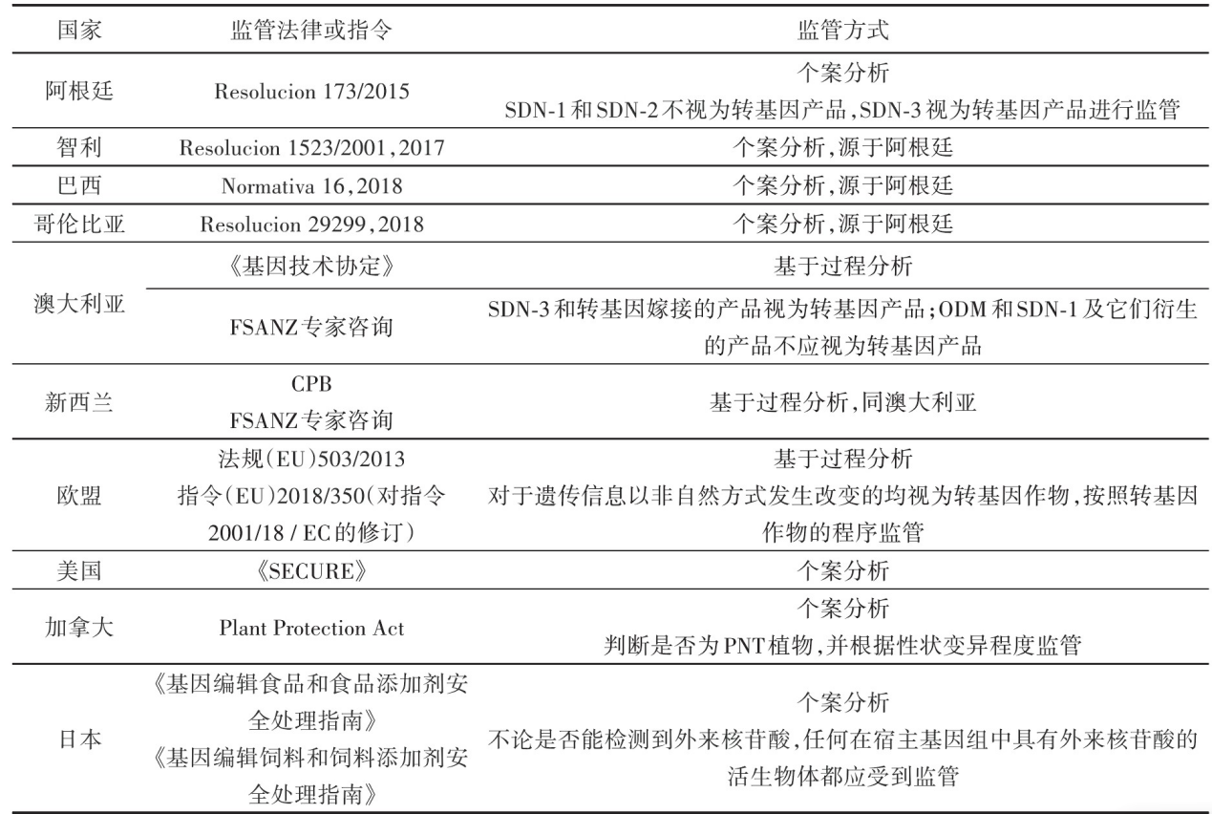
（表格来源：黄耀辉 王艺洁 杨立桃 焦悦 付仲文《生物育种新技术作物的安全管理》生物技术进展. 2022,12(02)）

- 基因编辑技术的监管
因其舆论问题和对食品、环境风险的争议，转基因技术普遍面临相对严格的监管。而从全球趋势来看，基因编辑技术在植物育种中所展现的优势和潜力，更多国家对基因编辑的植物产品展实行更快速、简化的监管审批流程，如美国、加拿大、日本、智利、阿根廷、巴西、以色列等国对于不引入外来DNA的基因编辑植物不作为转基因生物进行监管。
但也有部分国家对基因编辑技术与转基因技术纳入同样力度的监管，比如欧盟。对于基因编辑生物，欧盟法院于2018年7月25日裁定，通过基因编辑获得的生物属于转基因生物，原则上受转基因生物管理条例规定的约束。欧洲科学院农业应用联盟（Union of European Academies for Sciences Applied to Agriculture，UEAA）发表声明称，随着科学知识的进步和基因组编辑等技术的发展，欧盟应调整转基因生物的相关法规以适应科学的进步。欧盟首席科学顾问小组（Chief Scientific Advisors，CSA）建议根据最终产品的特性而不是生产方法进行立法，它强调需要考虑“当前的知识和科学证据，特别是基因编辑和已建立的其他基因改造技术”，创造出一个有利于创新的监管环境，以便“社会可以从新技术中受益”。可能在不久的将来，欧盟对基因编辑等生物育种新技术作物会采取更利于其发展的监管政策。
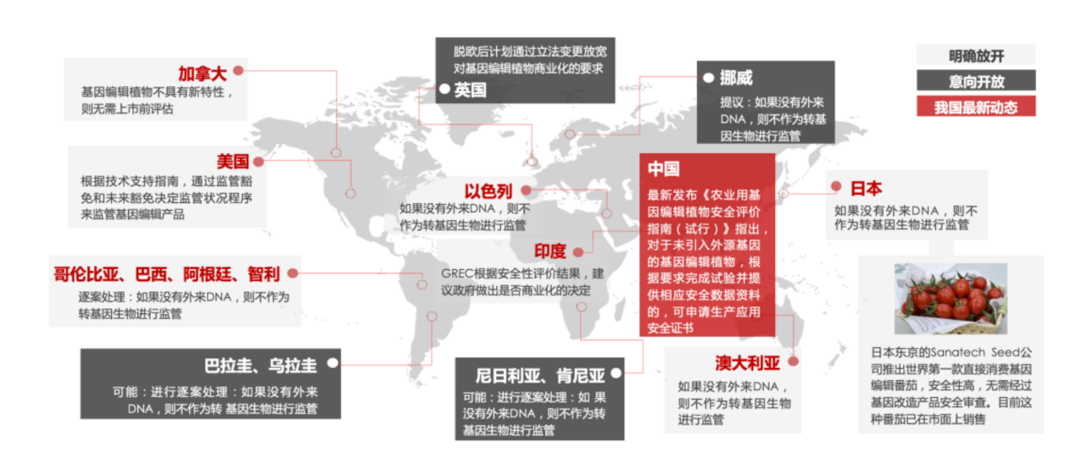
（图片来源：《生物育种：前沿生物技术改造下的新农业》，华兴资本）

三、投资风险提示

1. 市场准入
（1）农作物种子生产经营许可证：《农作物种子生产经营许可管理办法》第十条规定，从事种子进出口业务、转基因农作物种子生产经营的企业和外商投资企业申请领取种子生产经营许可证，除具备本办法规定的相应农作物种子生产经营许可证核发的条件外，还应当符合有关法律、行政法规规定的其他条件。
（2）对于生物育种涉及的不同的技术，需要取得相应的准入许可：
- 转基因技术（包括引入外源基因的基因编辑植物）：
①转基因品种审定：根据《农业部关于进一步加强农业转基因生物安全监管工作的通知》，各地农业行政主管部门要严格按照《农业转基因生物安全管理条例》、《种子法》和《食品安全法》等法律法规和规章，认真履行转基因生物安全管理职责，主动监管，严格执法。省级农业转基因生物安全管理办公室负责综合协调和牵头抓总，并承担转基因生物研究阶段的监督管理职能；种子管理机构承担转基因品种审定、种子生产经营阶段的监管工作；其他有关部门在各自职责范围内开展监管工作。
②转基因生物安全证书：《农业转基因生物安全管理条例(2017修订)》第十七条规定，转基因植物种子、种畜禽、水产苗种，利用农业转基因生物生产的或者含有农业转基因生物成分的种子、种畜禽、水产苗种、农药、兽药、肥料和添加剂等，在依照有关法律、行政法规的规定进行审定、登记或者评价、审批前，应当依照本条例第十六条的规定取得农业转基因生物安全证书。
- 不引入外源基因的基因编辑植物
根据《农业用基因编辑植物安全评价指南（试行）》，提供安全评价资料和数据，申请安全证书。
故在此提示投资者与企业，从事农作物种子生产经营须取得“农作物种子生产经营许可证”，若涉及转基因技术，则需履行转基因品种审定、按照规定取得转基因生物安全证书；若仅涉及不引入外源基因的基因编辑技术，则申请相应的安全证书即可。

2.生物安全
在目前的生物育种技术发展进程下，我国按照转基因生物的安全管理体系和办法来管理生物育种新技术作物。通过转基因技术，人类可以获得更符合自己要求的品质好、产量高、营养丰富和抗病虫性强的优良品种，但转基因食品存在潜在食品安全风险以及基因污染、增殖、扩散及清除途径不确定等因素。根据现有的研究水平和成果，对于转基因食品安全性的担忧主要有两个方面：一是通过食物链对人类造成影响；二是通过生态链对环境产生影响。
转基因作物的生产应用安全评价要经历实验研究、中间试验、环境释放、生产性试验和申请安全证书五个阶段。在这些过程中若某一环节出现纰漏，则对于产品的落地和生产都会产生巨大影响，故在此提示投资者与企业，需要关注①研发、投产的整个流程中是否涉及在生物育种技术的运用时可能导致的生物安全风险。②由于公众对转基因作物的认可度不高、对研发商和监管机构缺乏信任，造成公众对转基因生物的态度较为消极，这种消极态度极有可能会转嫁到基因编辑作物上。③基因编辑技术的门槛较低，需防范基因编辑技术在其他领域（如人体基因编辑）滥用的风险。

3.知识产权
美国、欧盟各国和日本等发达国家极其重视科技领域的原始创新与知识产权保护，以确保其在科技竞争中的优势地位和全球经济中的垄断地位。我国生物育种相对而言缺乏原始创新，育种技术受制于国外的专利保护，这也成为制约我国生物育种产业化的关键因素。
目前当今世界最主流的基因编辑系统是CRISPR-Cas系统，其商业化的必备条件是获得技术授权或有自主知识产权。国外对于基因编辑基础核酸酶的研究早于国内，且进行了全方面的国际化专利布局保护，当今全球共有六种具备编辑活性的Cas酶（Cas9、Cas12a、Cas12b、Cas12i、Cas12j、Cas14j），其中以Cas9为代表的四种酶由美国掌握。国内学者对工具的安全性与效率进行了诸多改良，但仍以延伸性、尾随性工具研发居多，原始创新性工具被国外卡脖子的状态。
一些转基因公司（比如孟山都等）已经在国外构建了专利网络，这些大公司的专利产品在我国也越来越多，在农业部转基因信息公开网站上，可以发现在我国多数进口转基因产品都来自于孟山都、先正达等公司，并且我国自主研发的转基因产品有一些也涉及到了外国的专利，这些都可能形成专利霸权，对我国的粮食安全和食品市场产生威胁。
因此，从知识产权角度，需核查包括但不限于以下要点：①是否及时采取专利权申请、著作权登记、非专利技术的保密等保护措施；②知识产权上是否存在质押等权利负担；③委托开发或合作开发协议中是否明确约定知识产权归属；④是否存在或未来可能产生知识产权相关的权利归属纠纷或侵权纠纷；⑤企业涉及的技术是否存在已授权专利；⑥对于合成生物领域的底层技术，如基因编辑工具CRISPR-Cas9、DNA合成技术、DNA测序技术等，企业是否依赖于外部授权。

4.外资限制
中国种业管理法律、行政法规，对外资进入中国种业市场提出了明确的限制措施。这些限制主要体现在三个方面：第一，从事主要农作物品种选育和种子生产经营必须中方控股，保证中方企业的主导地位；第二，外资企业在中国种业市场开展并购必须首先通过安全审查，限制外资企业资本实力的发挥空间；第三，禁止外资企业开展转基因品种选育及生产，限制了外资企业在转基因方面的优势发挥。
《种子法》第十一条规定，国家对种质资源享有主权。任何单位和个人向境外提供种质资源，或者与境外机构、个人开展合作研究利用种质资源的，应当报国务院农业农村、林业草原主管部门批准，并同时提交国家共享惠益的方案。国务院农业农村、林业草原主管部门可以委托省、自治区、直辖市人民政府农业农村、林业草原主管部门接收申请材料。国务院农业农村、林业草原主管部门应当将批准情况通报国务院生态环境主管部门。从境外引进种质资源的，依照国务院农业农村、林业草原主管部门的有关规定办理。
《农业转基因生物安全管理条例(2017修订)》第十八条规定，中外合作、合资或者外方独资在中华人民共和国境内从事农业转基因生物研究与试验的，应当经国务院农业行政主管部门批准。
《2022年市场准入负面清单》中表明，未经许可或指定，不得从事特定植物种植或种子、种苗的生产、经营、检测和进出口；未获得许可，不得从事农林转基因生物的研究、生产、加工和进口。
故在此提示，若企业涉及外资投资，需格外关注生物育种行业中外资准入的限制。

5.技术风险
随着育种技术水平的提高，加上国际、国内优秀的种业企业之间竞争激烈，新品种和技术不断更新换代。但新品种的培育要求父本与母本遗传特征高度稳定，因此培育一个新品种周期较长，且新产品能否具有推广价值、能否满足各种环境条件的要求，必须经过田间栽培和生产试验，故在新品种开发方面存在较大的不确定性。
此外，对于生物技术类企业而言，90%以上在实验室有效的技术可能难以在产业端得到放大，项目验证周期漫长，不确定性大。在产品落地过程中，企业可能需要委托加工，若受托方缺乏或丧失必要的生产资质，或生产能力不足、产品质量不符合要求，则会对企业的供应能力和经营状况产生较大影响。因此，建议投资者关注包括但不限于以下要点：①企业能否将技术落地成产品，以及产品能否量产、市场化，从中实现盈利；②实现量产的过程中是否委托第三方生产，第三方是否具有相关资质，企业是否有备选的委托加工方案。

结语
2022年被誉为我国生物育种产业化元年，《农业转基因生物安全评价管理办法》、《主要农作物品种审定办法》、《农作物种子生产经营许可管理办法》、《农业植物品种命名规定》及《新种子法》等一系列的政策法规已经为行业的发展做好了铺垫，生物育种技术的产业化应用有望顺势稳步推进，让我们拭目以待这场农业芯片的升级！

郭 敬 | 合伙人
业务领域：私募股权投融资、兼并与收购、公司日常合规服务
邮箱：guojing@anjielaw.com

戴卿颖
戴卿颖硕士为华东政法大学法律硕士专业，业务领域为股权投融资、合规。

龚斌磊：解读中国生物育种发展现状，http://www.mtc.zju.edu.cn/2022/0720/c57732a2605145/page.htm
华兴报告：《生物育种：前沿生物技术改造下的新农业》
黄耀辉 焦悦 吴小智 叶纪明：《生物育种对种业科技创新的影响》，《南京农业大学学报》2022,45(03)
吴苡婷：《抑制还是推动？扫描加速发展的产业——生物育种技术助力农业自强系列报道(四)》，《上海科技报》2022年7月
环球时报：《研究与应用并重，生物育种才能避免被“卡脖子”》https://baijiahao.baidu.com/s?id=1731409883345386189&wfr=spider&for=pc
中外生物育种存在三大差距，专家建议打造“种业航母” (baidu.com) https://baijiahao.baidu.com/s?id=1709241529856977285&wfr=spider&for=pc
罗中云：研究与应用并重，生物育种才能避免被“卡脖子”，环球网https://baijiahao.baidu.com/s?id=1731414835383474325&wfr=spider&for=pc
黄耀辉 王艺洁 杨立桃 焦悦 付仲文：《生物育种新技术作物的安全管理》，《生物技术进展》 2022,12(02)
黄耀辉 王艺洁 杨立桃 焦悦 付仲文《生物育种新技术作物的安全管理》生物技术进展. 2022,12(02)
吴苡婷：《抑制还是推动？扫描加速发展的产业——生物育种技术助力农业自强系列报道(四)》， 《上海科技报》2022年7月
黄耀辉 王艺洁 杨立桃 焦悦 付仲文：《生物育种新技术作物的安全管理》，《生物技术进展》 2022,12(02)
中国科学院院士、北京生命科学研究所副所长邵峰接受新京报记者采访时表示，“以我们想要的方式编辑基因，实际上是一项门槛极低的常规化技术，可以说任何一个生物学家都可以操作。”
黄耀辉 焦悦 吴小智 叶纪明：《生物育种对种业科技创新的影响》，《南京农业大学学报》 2022,45(03)
华兴资本：《生物育种：前沿生物技术改造下的新农业》
徐振伟 李爽：《论转基因技术专利悖论及其霸权与中国应对》，《南京师大学报(社会科学版)》2018,(02)
中外生物育种存在三大差距，专家建议打造“种业航母”，https://www.toutiao.com/article/7001054696785838599/?&source=m_redirect&wid=1660205018577
北京大北农颏肌集团股份有限公司招股说明书

